《离散数学》课程实验报告

# 5-最优2元树的应用

一、题目背景与简介

在普通树中，一个结点到另一个结点之间的分支为这两个结点间的路径，而路径长度指的是这条路径上的分支数目。一般不带权时每个路径长度默认为1，所以结点数为n的树路径长度为n-1（树根到每一结点的路径之和）。

在许多应用中，常常将一个有某种意义的实数赋值给某个结点，称此实数就是该结点的权，于是就有了带权路径。结点的带权路径长度=根结点到该结点之间的路径长度与该结点权的乘积，树中所有叶子的带权路径长度之和即为该树的带权路径长度。

而哈夫曼（Huffman）树又称最优二叉（搜索）树，作为一种带权路径的树，是带权路径长度最短的二叉树，在很多现实问题中得到了广泛的应用。其基本思想为：权值大的结点用短路径，权值小的结点用长路径。若对一棵哈夫曼树中的每个左分支赋0，右分支赋1，则从根到每个叶子的路径上形成了一个0-1串，该二进制串就称为哈夫曼编码。

本题要求利用最优二元树（哈夫曼树）解决通信编码：输入一组通信符号的使用频率，求各通信符号对应的前缀码。

二、原理与方法

（1）用一维数组frequency[N]存储通信符号的使用频率，用求最优2元树的方法求出每个通信符号的前缀码：通过结点存放数据（即权值），再根据树的遍历方法求出对应节点的哈夫曼编码。

（2）用链表保存最优2元树，输出前缀码时可以用树的遍历方法。

三、解题思路与核心算法

3.1 涉及的主要变量与数据结构

结构体tree存储该结点的左指针Left、右指针Right以及该结点本身的值value，并命名一个fp[N]的指针以保存结点。另外，前缀码的存放通过bool型一维数组code[2*N]（因为编码由0、1组成，所以定为bool型以减少内存占用，而大小2*N是因为N个结点最终构造出的哈夫曼树一共有2*N结点），用一维数组frequecy[N]存贮通信符号的使用频率,int型变量node_num存储节点个数。

3.2 哈夫曼树的创建——哈夫曼算法

用函数create_Huffman创建哈夫曼树：

（1）由给定的n个权值{W1，W2，……Wn}，构造具有n棵二叉树的集合F={T1，T2，……Tn}，其中每棵二叉树Ti中只有一个带权为Wi的根结点。

（2）在F中选取两棵根权值最小的树作为左、右子树构造一棵新的二叉树，且该二叉树根结点的权值为其左、右子树上根结点的权值之和。

（3）在F中删除这两棵权值最小的树，同时将新得到的二叉树加入F中。

（4）重复步骤2和3，直到F只含一棵树为止，此时F即为哈夫曼树。

3.3 前序遍历存储前缀码

函数preorder进行递归式的前序遍历，存储前缀码。由根遍历到左子树，再遍历右子树，根据前序遍历的结果可知第一个访问的必定是root结点。这里需要通过bool型变量judge来判断正在遍历的是左/右子树，从而决定该位置的前缀码是0。在函数体中，该位置的前缀码始终为judge的值。

3.4 错误输入的处理

本题涉及到的输入有节点个数的输入和结点权值的输入。对于结点个数，是一个int型变量，操作起来比较方面，当cin.fail()或node_num<0时，清空缓冲区，重新输入。而结点权值的输入就有一些复杂，因为是在循环体内部依次进行输入，所以每当输入错了一个值，就得将循环控制变量i置0，从frequency数组的头部重新输入。

四、代码与运行结果

/*2151133 孙韩雅*/

#include <iostream>

#include <iomanip>

#include <stdio.h>

#include <stdlib.h>

using namespace std;

#define N 13//宏定义结点个数

#define MAX_F 80//宏定义使用频率数组的大小

struct tree {

int value = 0;

tree* Left =NULL;//左节点

tree* Right =NULL;//右节点

}*fp[N]; //保存结点

bool code[N]; //放前缀码

void init_leaf(int f[], int n) {//生成叶子节点

tree* leaf;

for (int i = 0; i < n; i++) {

leaf = (tree*)malloc(sizeof(tree)); //生成叶子节点

if (leaf == NULL) {//确保空间开辟成功

cout << "生成叶子结点失败" << endl;

return;

}

leaf->value = f[i];

leaf->Left = NULL;

leaf->Right = NULL;

fp[i] = leaf; //空间开辟成功则将node存入fp[]中

}

}

void sort(tree* array[], int n) {//将第N-n个结点插入到已排好序的序列中

tree* tmp;

for (int i = N - n; i < N - 1; i++) {

if (array[i]->value > array[i + 1]->value) {//序列从小到大进行排序

tmp = array[i + 1];

array[i + 1] = array[i];

array[i] = tmp;

}

}

}

tree* create_Huffman(int f[], int n) {//建立树

tree* parent;

for (int i = 1; i < N; i++) {

parent = (tree*)malloc(sizeof(tree)); //生成非叶子结点（父结点）

if (parent == NULL) {//保证空间开辟成功

cout << "生成非叶子结点失败" << endl;

return NULL;

}

parent->value = fp[i - 1]->value + fp[i]->value;//最小的两个数上添一个父结点，其值为两数之和

parent->Left = fp[i - 1];

parent->Right = fp[i];

fp[i] = parent; //wl+w2

sort(fp, N - i);//将此时第i个点进行排序

}

return fp[N - 1];

}

void preorder(tree* p, int k, bool judge/*用以判别左右子树*/) {//递归式前序遍历求哈弗曼编码

if (p != NULL) {

code[k] = judge;//judge为true时，是右子树，标1；否则为左子树，标0

if (p->Left == NULL) {//P 指向叶子

cout << setw(6) << setiosflags(ios::left) << p->value << ": ";

for (int j = 1; j <= k; j++) //从j=1开始打印，code[0]为多出的一位‘0’

cout << code[j];

cout << endl;

}

//递归遍历树

preorder(p->Left, k + 1, false);

preorder(p->Right, k + 1, true);

}

}

int main() {

int node_num = 0;

PART1:

cout << "请输入结点个数(必须是正整数):";

cin >> node_num;

if (cin.fail() || node_num < 0) {

cin.clear();

cin.ignore(100, '\n');

cout << "输入错误，请重新输入！" << endl << endl;

goto PART1;

}

int frequency[MAX_F] = { 0 };

cout << "请输入结点（以空格分隔）：" << endl;

for (int i = 0; i < node_num; i++) {

cin >> frequency[i];

if (cin.fail()) {

cout << "输入错误，请重新输入所有节点：" << endl;

cin.clear();

cin.ignore(100, '\n');

i = 0;

}

}

tree* head = new tree;//分配空间

init_leaf(frequency, N); //初始化结点

head = create_Huffman(frequency, N); //生成最优树

code[0] = 0;

preorder(head, 0, false); //遍历树

return 0;

}

运行结果：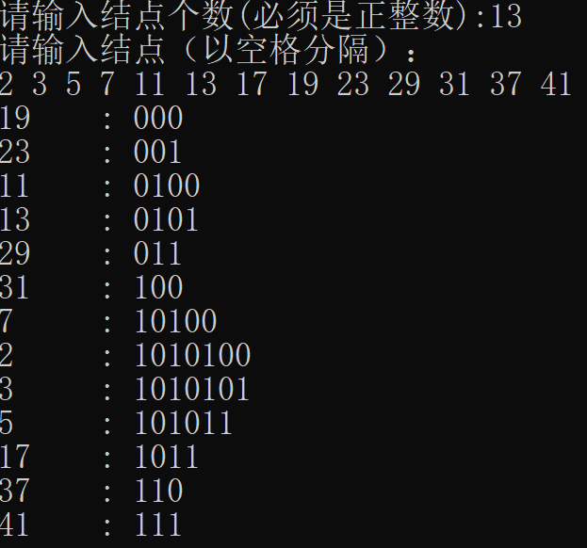

五、体会与心得

在哈夫曼树这块由于没跟上进度，我对其的了解可谓是极其浅薄，并不知道它应该如何应用。在看到本题的要求时，我的脑袋是空的，但还是硬着头皮跟着示例代码走了一遍，明白了大致的流程。在后期我对代码进行修改与完善的过程中，我对哈夫曼树以及哈夫曼算法有了彻底的了解，并且惊叹于这样编码的巧妙性。

在代码的编写过程中，我新增了几点心得。

第一个是初始化与分配空间的问题。示例代码通过使用init_leaf()函数对结点进行初始化，是一个细节的操作，这就让我思维打开、放眼整个代码，在每一个声明语句中进行检查，把所有未初始化变量的声明语句都进行了修改，这样使得代码更加的健壮。另外，树的应用就不得不使我们对结点进行空间的分配，可以使用new或者malloc，但都需要进行内存空间是否成功开辟的判断，做到了这一点，也同样增加了程序的健壮性和完备性。

第二个是要正确选择变量的类型。我在阅读示例代码时，发现有很多可以用bool型来定义的变量反而用了int型，或者与数字有关的变量用了char型。与实际意义不匹配的变量类型很大程度上会增加代码的运行量，降低代码的效率。所以我在此基础上对相关变量进行了修改。

第三个是每个代码要形成自己的风格。比如我会喜欢用英文全拼来定义变量，而非一个字母，这样不仅增加了代码的可读性，而且自己在编写、更进的同时不会引起混淆。所以我对示例代码的变量名进行了大规模的修改，虽然工序繁复，但对后期的检查提供了很大的帮助，提高了效率。